Тема рассчитана на 2 часа. Экологические след и индекс человеческого развития. Необходимо ответить на вопросы. Прислать работы на электронную почту wwwoks-getman1@yandex.ru

План лекции:

- Экологический след
- Индекс развития человеческого потенциала
Экологический след — мера воздействия человека на среду обитания, которая позволяет рассчитать размеры прилегающей территории, необходимой для производства потребляемых нами ресурсов и хранения отходов. Этой единицей измерения можно определить соотношение между своими потребностями и объемами экологических ресурсов те, что есть у нас в запасе. Такая мера позволяет измерить давление (влияние) на окружающую среду любого человека, предприятия, организации, населенного пункта, страны и населения всей планеты. Она отражает расход экологических ресурсов для производства необходимых нам вещей, продуктов питания, энергии и т.д.
Под индикатором понимается показатель (выводимый из первичных данных, которые обычно нельзя использовать для интерпретации изменений); позволяющий судить о состоянии или изменении экономической, социальной или экологической переменной.
Наряду с индикаторами разрабатываются и применяются на практике индексы. Индекс – это агрегированный или взвешенный индикатор, основанный на нескольких других индикаторах или данных. Использование индексов приемлемо там, где хорошо понятны причинно-следственные связи.
Индекс развития человеческого потенциала (ИРЧП)
ИРЧП является комплексным показателем, оценивающим уровень средних достижений страны по трем основным направлениям в области развития человека: долголетие на основе здорового образа жизни, определяемое уровнем ожидаемой продолжительности жизни при рождении; знания, измеряемые уровнем грамотности взрослого населения и совокупным валовым коэффициентом поступивших в начальные, средние и высшие учебные заведения; и достойный уровень жизни, оцениваемый по ВВП на душу населения в соответствии с паритетом покупательной способности (ППС в долл. США). Далее ИРЧП будем называть комплексным показателем человеческого потенциала, индексы по каждому элементу – базовыми показателями человеческого потенциала.

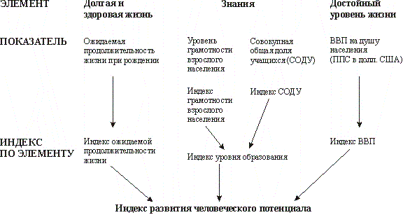
Структура и состав индекса развития человеческого потенциала (ИРЧП)

Пороговые значения для расчета ИРЧП
Показатель | Максимальное значение | Минимальное значение
Средняя продолжительность жизни (лет) | 85 | 25
Уровень грамотности взрослого населения (в процентах) | 100 | 0
Совокупный валовой коэффициент поступивших в учебные заведения (в процентах) | 100 | 0
ВВП на душу населения (ППС в долл. США) | 40000 | 100

Вопросы для закрепления материала

- Дайте определение понятию «Экологический след»
- Роль индекса развития человеческого потенциала

